Fan Clock

1 Introduzione 3
1.1 Informazioni sul progetto 3
1.2 Abstract 3
1.3 Scopo 3
2 Analisi 4
2.1 Analisi del dominio 4
2.2 Analisi e specifica dei requisiti 4
3 Pianificazione 5
3.1 Analisi dei mezzi 6
3.1.1 Software 6
3.1.2 Hardware 6
4 Progettazione 7
4.1 Design procedurale 7
5 Implementazione 9
6 Test 13
6.1 Protocollo di test 13
6.2 Risultati test 13
7 Consuntivo 14
8 Conclusioni 15
8.1 Sviluppi futuri 15
8.2 Considerazioni personali 15
9 Bibliografia 16
9.1 Sitografia 16
10 Allegati 17

Introduzione

Informazioni sul progetto
- Dipendenti: Igor Fontanini, Diana Liloia, Nemanja Stojanovic, Luca Ristagno
- Committenti: Adriano Barchi
- Scuola: SAMT
- Sezione: Informatica
- Classe: I3BB e I3AA
- Data di inizio: 10.11.2017
- Termine di consegna: 09.03.2018

Abstract
The purpose of this project is to create a persistence of vision clock with Arduino that show the time, date and some short message at your choice.

Scopo
Lo scopo di questo progetto è di creare un orologio che sfrutta la persistenza della retina dell’occhio in Arduino che mostrerà l’ora, la data e dei brevi messaggi a scelta.

Analisi

Analisi del dominio
Il progetto consiste nel realizzare un orologio a persistenza ottica. In pratica si tratta di un motore che facendo girare dei led visualizza delle scritte. Attualmente esistono già diverse versioni di questo orologio.

Analisi e specifica dei requisiti
ID | REQ-001
Nome | Creazione orologio a livello hardware
Priorità | 1
Versione | 1.0
Note
Sub-ID | Requisito
001 | La parte hardware sarà controllata da un Arduino.
002 | L’Arduino sarà alimentato tramite un cavo
003 | L’orologio dovrà avere un diametro tra i 30 e i 50 cm
004 | L’orologio dovrà avere una protezione trasparente
005 | Bisogna creare la base di sostegno per l’orologio
006 | L’orologio dovrà poter essere attaccato ad una parete
007 | Bisogna fissare il motore alla base
008 | Bisogna fissare la striscia di led sul perno del motore
009 | La striscia di led (digital RGB Led strip 144 Leds/m) dovrà essere il più compatta possibile
010 | Ogni led dovrà essere indirizzato singolarmente in modo da controllarne il colore in RGB

ID | REQ-002
Nome | Programmazione dell’orologio
Priorità | 1
Versione | 1.0
Note
Sub-ID | Requisito
001 | I led dovranno essere sincronizzati con la rotazione del motore in modo da mantenere la posizione dell’immagine fissa e stabile indipendentemente dalla velocità
002 | Dovrà esserci la possibilità di visualizzare ora, data e brevi messaggi

Pianificazione
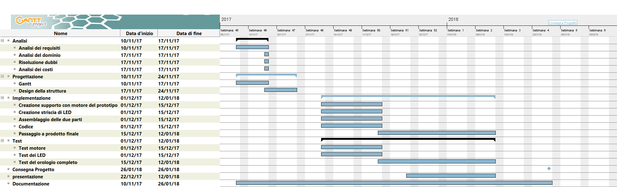

Analisi dei mezzi

Software
Arduino 1.8.1

Hardware
- Ventola
- Arduino UNO
- Striscia di led
- Alimentatore
- Breadboard

Progettazione

Design procedurale
Per controllare i singoli led della striscia con l’arduino abbiamo progettato questo schema:

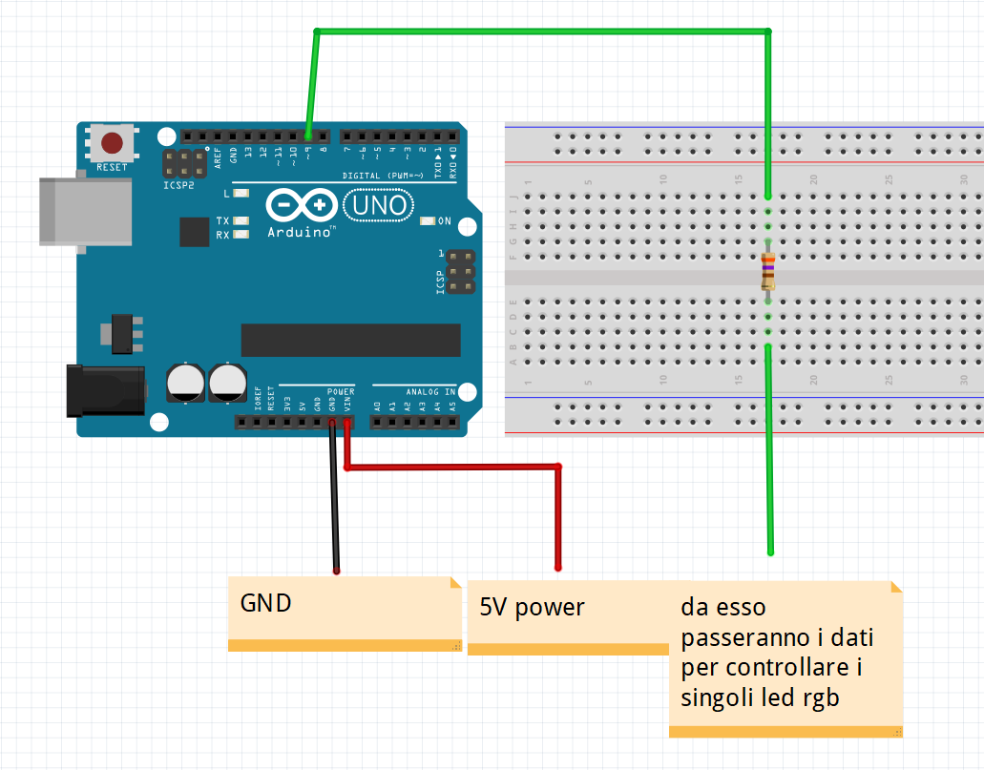

Per far girare la ventola e sincronizzarla con la striscia di led invece lo schema è strutturato in questo modo:

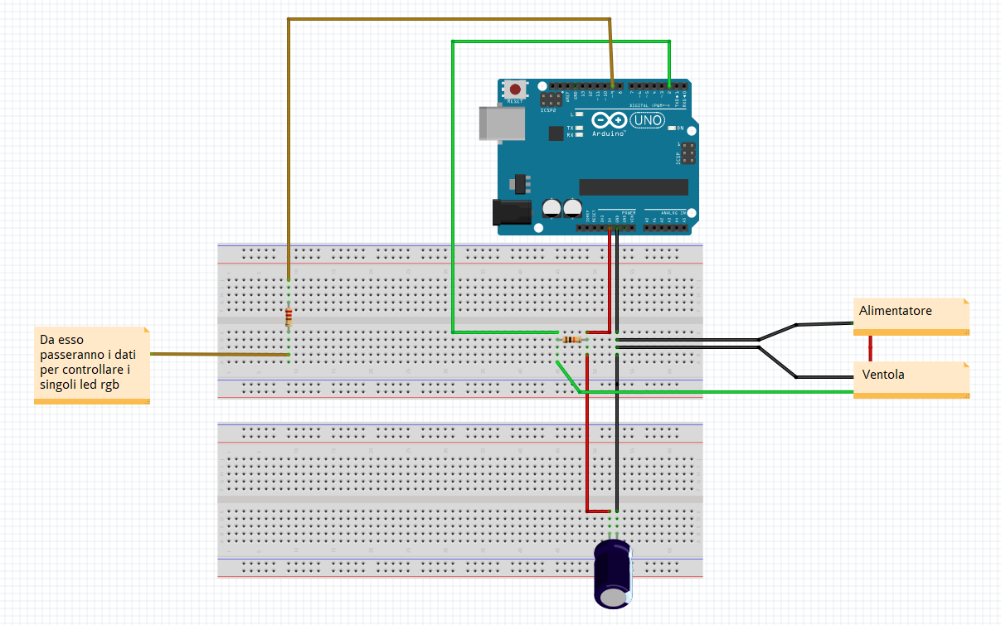

Inoltre, per gestire i led sarà necessario implementare un altro programma.

Una volta che è possibile sincronizzare la striscia di led alla ventola bisognerà fare in modo che i led scrivano sull’orologio. Per gestire la scrittura delle lettere sarà implementato un programma che tramite degli array genera le lettere.

Implementazione
Inizialmente, quando siamo riusciti a implementare lo schema per collegare la ventola all’arduino, abbiamo collegato la ventola all’oscilloscopio e abbiamo trovato che ogni mezzo giro la ventola da un impulso. Questo ci ha permesso di accendere la striscia di led attraverso la ventola. Per ogni lettera abbiamo implementato un programma che tramite gli array gestisce le lettere da visualizzare. Per esempio, l’array per la lettera “A” sarà così:
// lettera A
{

{0,1,2,3,4,5,6,7}, //0/ ********
{0,2}, //1/ * *
{0,2}, //2/ * *
{0,2}, //3/ * *
{0,2}, //4/ * *
{0,2}, //5/ * *
{0,2}, //6/ * *
{0,1,2,3,4,5,6,7} //7/ ********
// / 01234567
},

Il metodo sottostante serve per “tradurre” un carattere nell’indice corrispondente nell’array delle lettere e numeri.

int getCharPosition(char c){
int r = -1;
if(c == 'A') r = 0;
else if(c == 'B') r = 1;
else if(c == 'C') r = 2;
else if(c == 'D') r = 3;
return r;
}

Il metodo sottostante permette di inserire come parametro un array contenente il numero dei led da accendere:
void onLeds(int leds[], int len){
if(strip.numPixels() >= len){
//passo tutti i led uno a uno
for(int j = 0; j < len; j++){
if(!(j != 0 && leds[j] == 0)){
strip.setPixelColor(leds[j], color);
}
}
//applico i dati alla striscia
strip.show();
}
}

Il programma finale che gestisce il controllo della striscia di led si chiama FanClock.ino e esso funziona nel modo seguente: prima di tutto aspetta un segnale alto che farà in modo che verrà richiamato un metodo che si occuperà di visualizzare la linea del carattere corrente, in questo modo a ogni segnale verranno visualizzati tutti i caratteri e infine il messaggio completo che si vuole visualizzare.
Seguendo lo schema per far girare la ventola e sincronizzarla con la striscia di led ci siamo accorti che poteva essere semplificato:
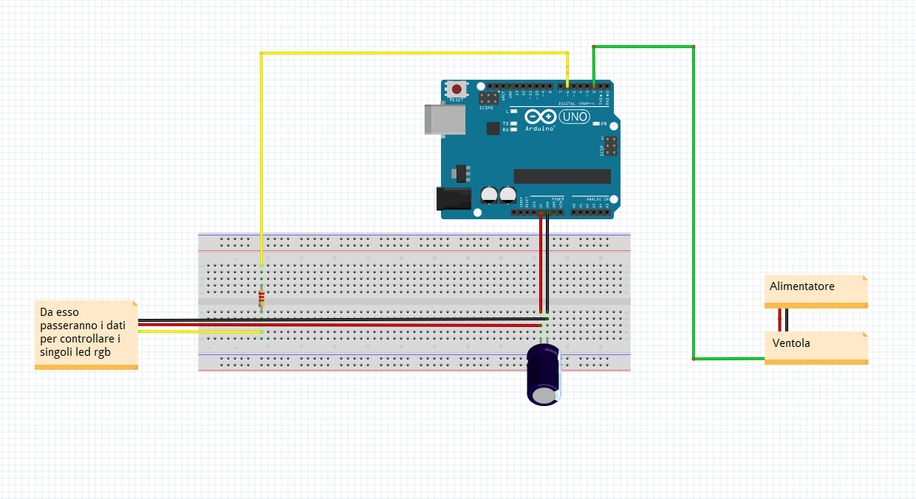

Il docente responsabile ci ha stampato con la stampante 3D il pezzo dove verranno poi posati i led. Inoltre, abbiamo inserito il pezzo nella ventola per farlo girare.

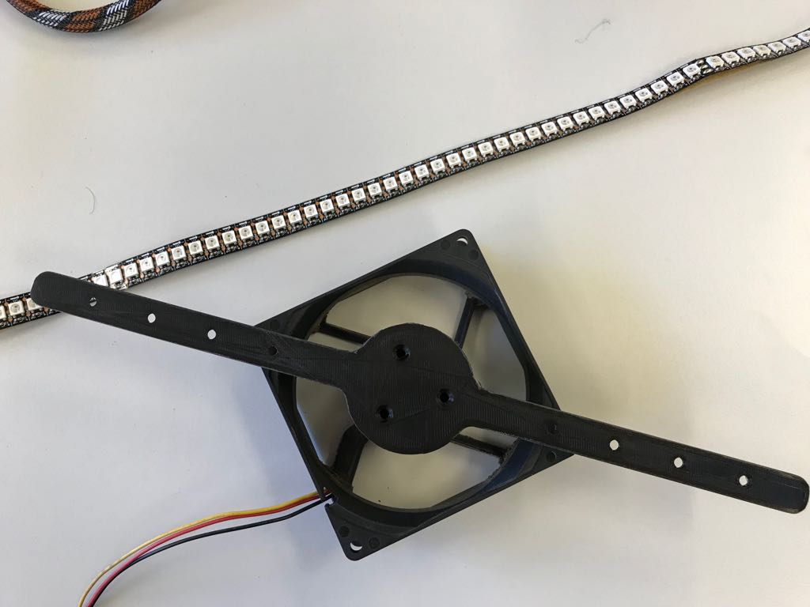
Striscia di led
Ventola

Per alimentare la ventola useremo un arduino Guppy board fishino nano che verrà installato sopra al centro della ventola. In seguito, l’arduino nano riceverà dal computer tramite wifi il programma da eseguire per alimentare la ventola e accendere i led. Per alimentare l’arduino sopra la ventola abbiamo deciso di usare delle bobine, questo perché abbiamo notato che non potevamo usare dei cavi dal momento che la ventola gira e si attorciglierebbero attorno alla ventola. Per fare questo abbiamo dovuto aggiungere dello spazio in fondo al centro per aggiungere un altro pezzo dove verranno poi messe le bobine.

Per poter accendere i led per scrivere sull’orologio abbiamo calcolato quanto consumano i led nel caso peggiore, quindi con tutti i 60 leds accesi.

V striscia | 5
N. leds | 60
A usati | 0.8 |  | A reali | 1.04
W finali | 5.2

Inizialmente le bobine le abbiamo costruite noi ma c’era un problema di spazio quando le inserivamo nella struttura dell’orologio ma il problema maggiore era che il nostro alimentatore wireless non raggiungeva gli Amper richiesti per poter alimentare l’Arduino e le strisce, quindi abbiamo usato un alimentatore wireless di un telefono per l’alimentazione dell’Arduino. In questa struttura non abbiamo ancora usato l’Arduino Guppy board fishino nano che permette di caricare il codice via wireless, ma abbiamo usato un semplice Arduino 1.

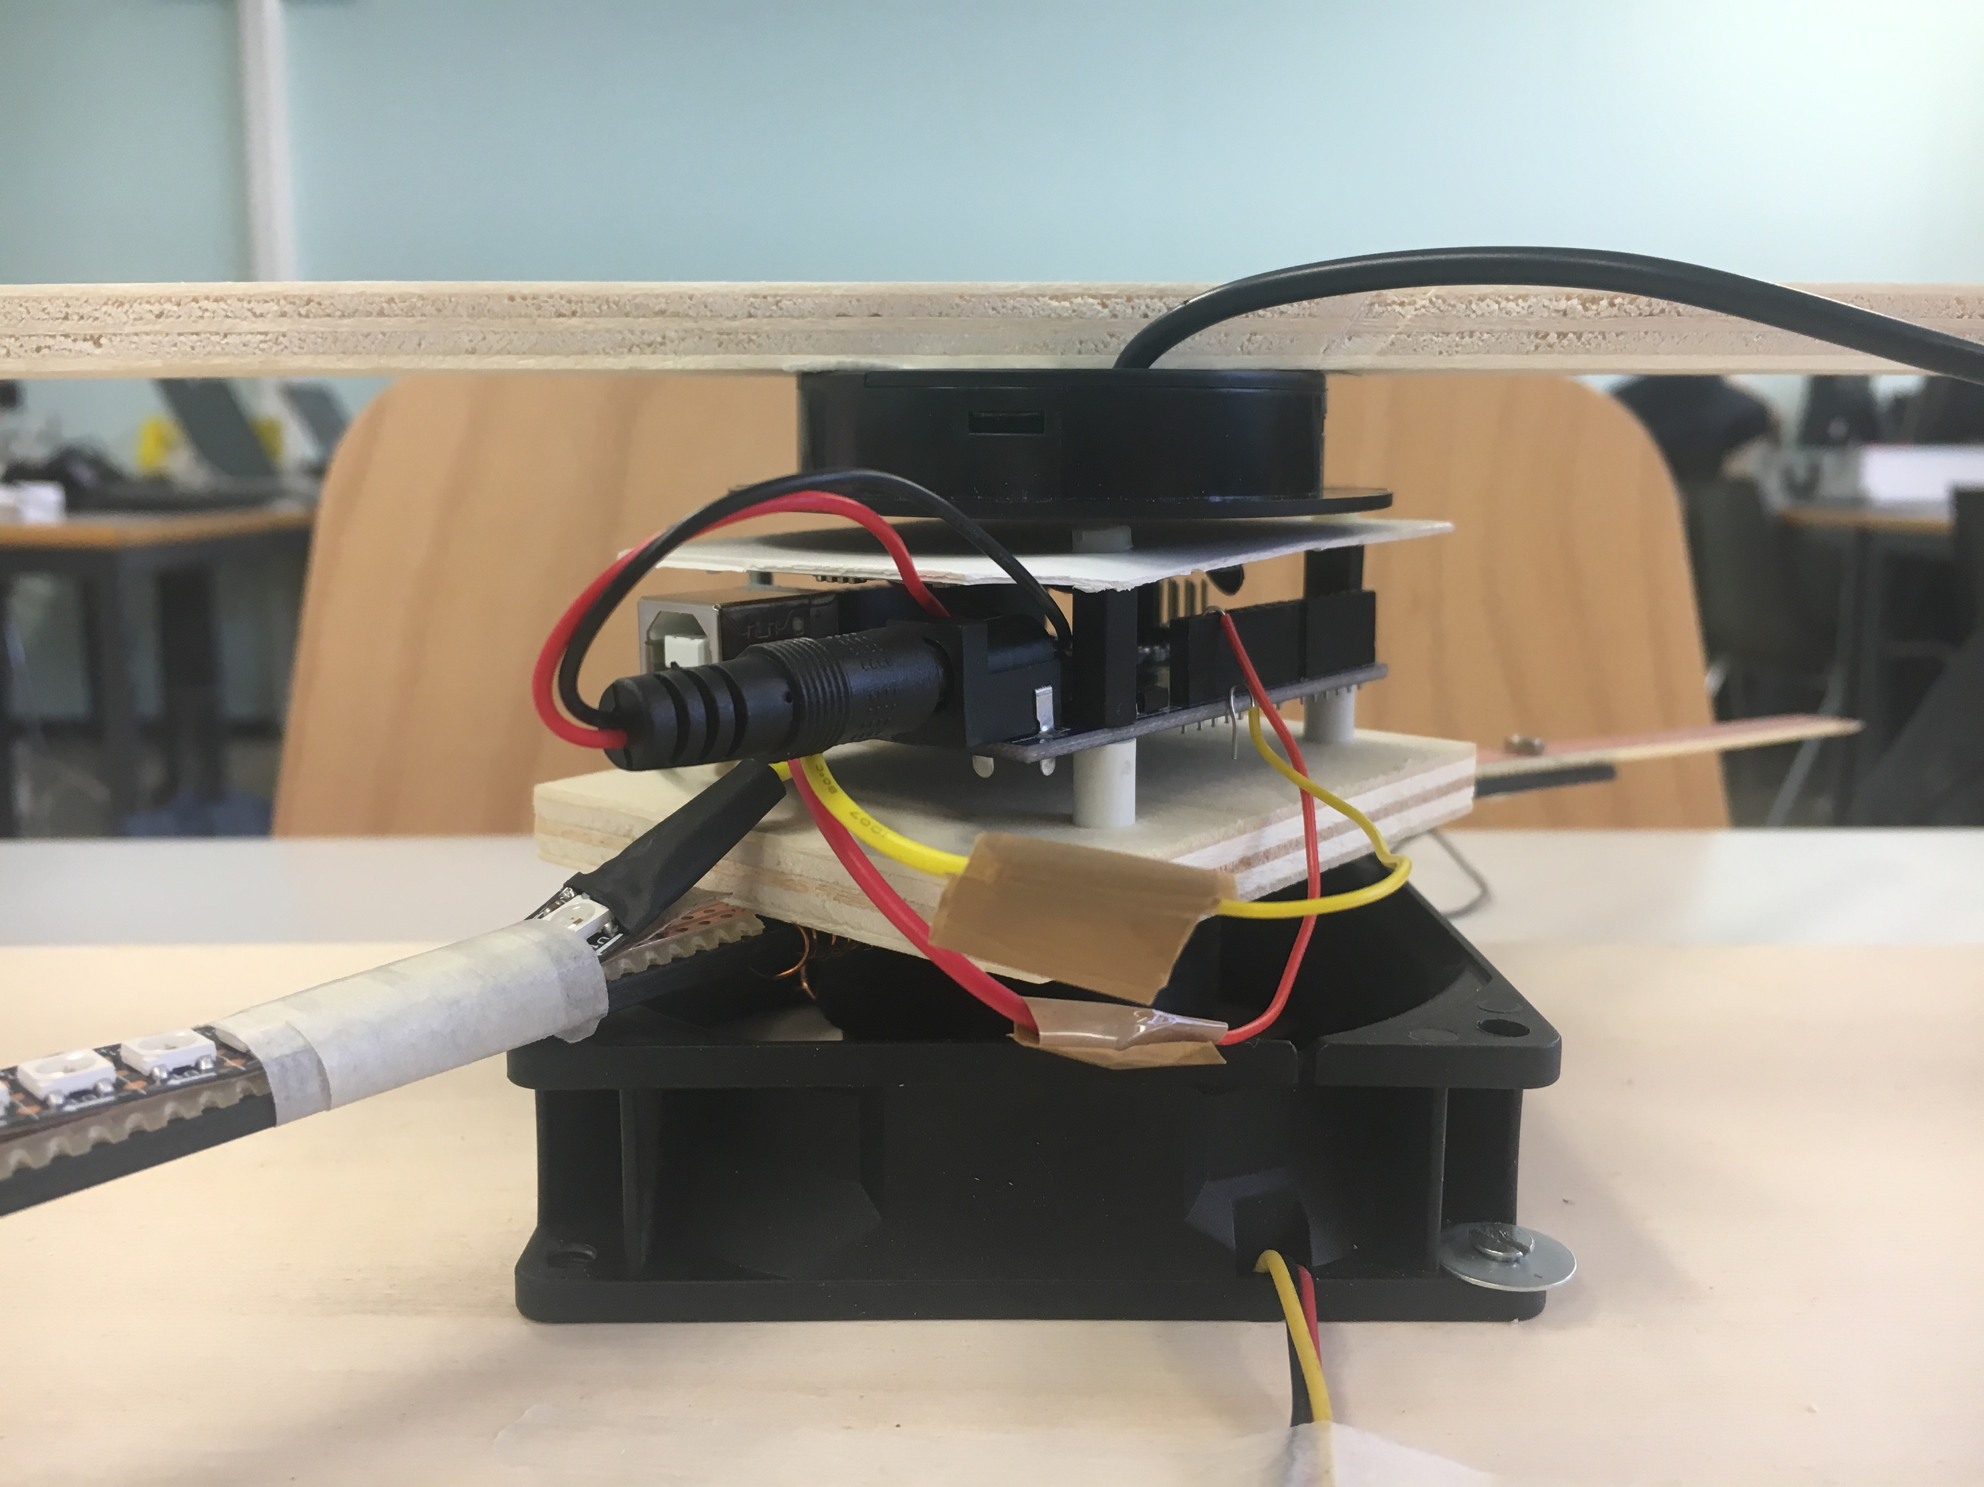

Alimentatore
Arduino 1

Ventola

Dopodiché abbiamo aggiunto la seconda striscia di led e visto che non era più possibile far raggiungere all’Arduino il segnale mandato dalla ventola, abbiamo deciso di attaccare due led alla base e grazie ad una fotoresistenza leggerne il valore, cioè quando la essa passa al di sopra dei led manda la conferma ad Arduino che può cominciare a scrivere il messaggio colonna per colonna e quindi carattere per carattere.

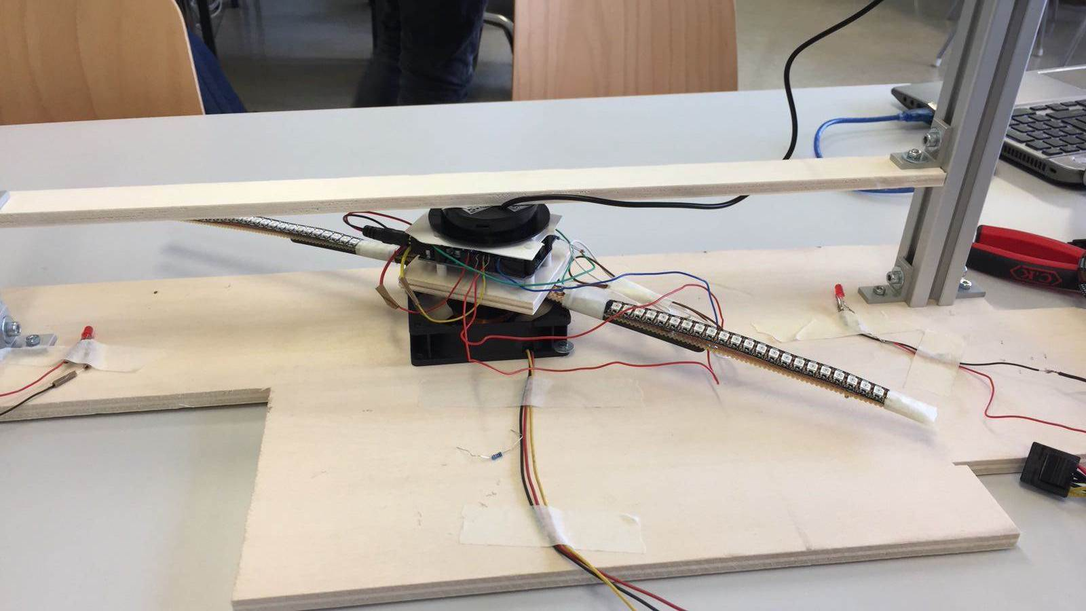
Led1
Led2
Fotoresistenza

Il messaggio scritto dalle due strisce si suddivide in due, una parte al disopra e una al disotto, visto che l’orologio sarà visto in verticale. Ogni striscia si alterna per scrivere sia il messaggio al di sopra sia quello a quel al di sotto.

Test

Protocollo di test

Test Case:  Riferimento: | TC-001  REQ-001 | Nome: | Test per funzionamento della striscia di led
Descrizione: | Verificare che i led si accendano in modo corretto e secondo la scelta fatta
Prerequisiti: | I programmi di test devono essere stati implementati precedentemente
Procedura: | - Collegare l’arduino collegato alla striscia di led al computer  - Caricare il programma di arduino sull’arduino (SpidLedTest1 o SpidLedTest2 presenti su GitHub)
Risultati attesi: | Se si carica SpidLedTest1 la striscia di led deve lampeggiare, invece caricando SpidLedTest2 la striscia di led deve accendere un led per volta.

Test Case:  Riferimento: | TC-002  REQ-001 | Nome: | Test per il funzionamento del motore della ventola
Descrizione: | Test per verificare con quale frequenza la ventola trasmette un input e quale velocità ha durante un giro
Prerequisiti: | I programmi di test devono essere stati implementati precedentemente
Procedura: | - Collegare l’arduino collegato alla ventola al computer  - Caricare il programma di arduino sull’arduino (FanTest o FanTest2 presenti su GitHub)  - Aprire il Monitor Seriale sul programma per arduino
Risultati attesi: | Se si carica FanTest sul monitor seriale devono esserci degli 1, invece se si carica FanTest2 sul monitor seriale si deve vedere la velocità per giro.

Test Case:  Riferimento: | TC-003  REQ-001 | Nome: | Test per il funzionamento della striscia di led collegata alla ventola
Descrizione: | Test per verificare che la striscia di led si accenda e si spenga grazie agli input della ventola
Prerequisiti: | I programmi di test devono essere stati implementati precedentemente
Procedura: | - Collegare l’arduino collegato alla ventola al computer  - Caricare il programma di arduino sull’arduino (FanClockTest presente su GitHub)
Risultati attesi: | La strisci a di led si accende e si spegne con gli input della ventola.

Test Case:  Riferimento: | TC-004  REQ-001 | Nome: | Test per il funzionamento dell’orologio
Descrizione: | Test per verificare che l’orologio mostri le lettere mentre gira
Prer  equisiti: | I programmi di test devono essere stati implementati precedentemente
Procedura: | - Collegare l’arduino al computer  - Caricare il programma di arduino sull’arduino (FanClockTest2.6 presente su GitHub)  - Accendere l’alimentare
Risultati attesi: | La striscia di led si accende e mostra due messaggi differenti, uno nella parte superiore e uno nella parte inferiore.

Risultati test
Test | Risultato
TC-001 | Riuscito
TC-002 | Riuscito
TC-003 | Riuscito
TC-004 | Riuscito

Consuntivo
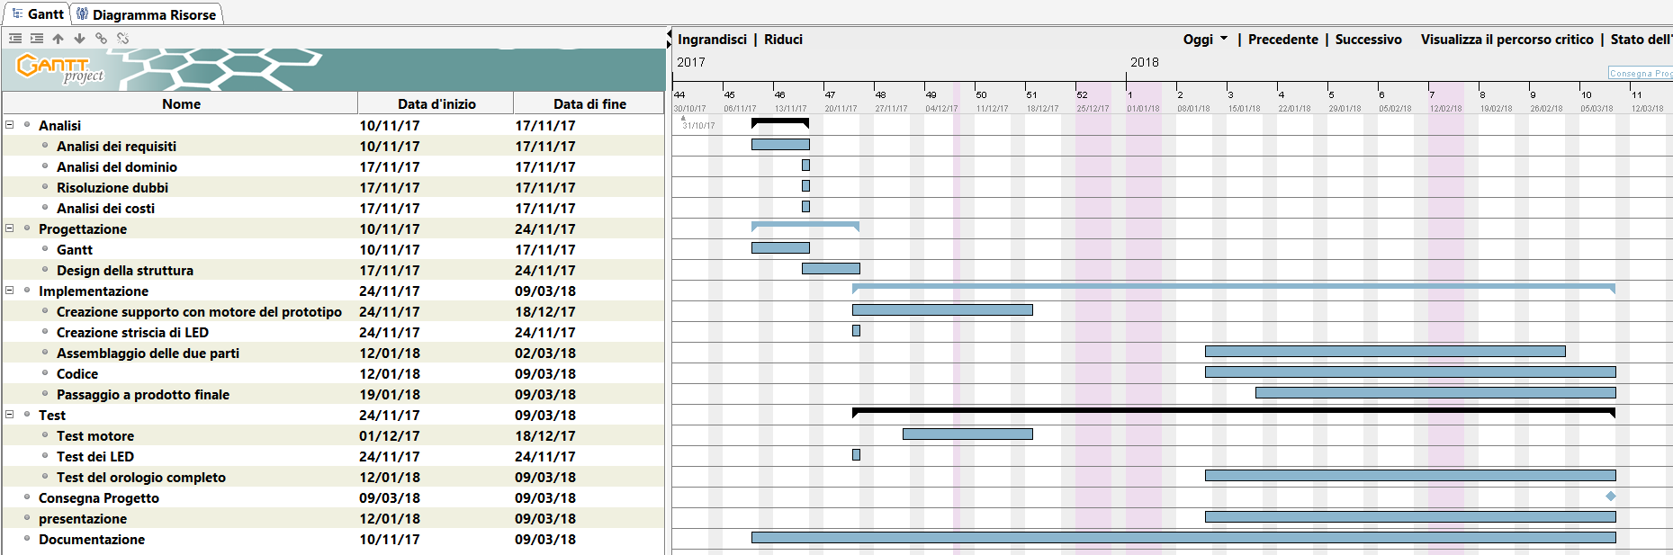

Conclusioni

Sviluppi futuri
Le strisce di led attuali sono da sostituire con strisce con frequenza di aggiornamento maggiore perché quelle attuali sono troppo lente con una frequenza di 400 [Hz] mentre quello con cui le sostituiamo hanno una frequenza di 32000 [Hz] (Adafruit DotStar LEDs).
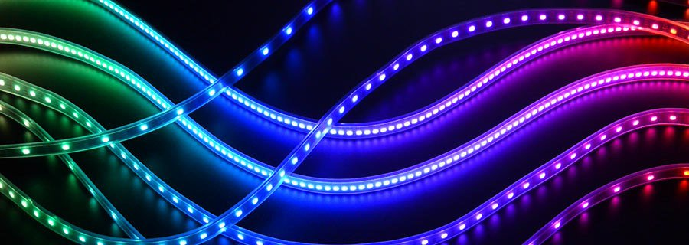

Sarà anche da far funzionare il Fishino in modo che sia possibile modificare il codice del fanclock mentre è in movimento, anche per poter dare all’Arduino un orario in live visto che non possibile saperlo senza avere qualcosa a cui essere connesso e per poter modificare i messaggi che verranno scritti.
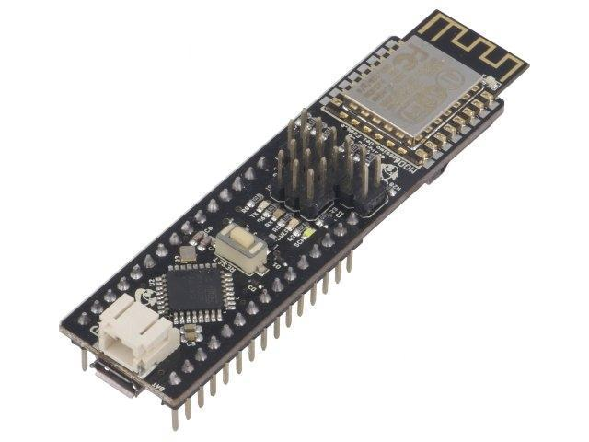

Anche il codice sarà da migliorare in modo che sia più facile per l’utente modificare le impostazioni del fanclock.

Considerazioni personali
Il progetto è stato utile per imparare a lavorare in gruppo. È stato interessante doversi organizzare per poter dividere il lavoro in modo equo tra tutti i membri del gruppo. Abbiamo notato che lavorare in gruppo è più difficile che lavorare da soli dal punto di vista dell’organizzazione perché bisogna tener conto anche degli altri. Ogni membro del gruppo aveva dei compiti differenti a dipendenza di quello in cui era più bravo, in questo modo le diverse parti del progetto venivano implementate più velocemente.

Bibliografia

Sitografia
- https://www.arduino.cc, Arduino Reference, 12.01.2018
- https://www.petervis.com/electronics%20guides/cpu%20fan%20tacho/cpu%20fan%20tacho.html, CPU Cooling Fan Tachometer Standard, 24.11.2017
- http://www.instructables.com/id/LED-Propeller-Clock/, LED Propeller Clock, 17.11.2017
- http://www.instructables.com/id/Propeller-Clock/, Propeller Clock, 17.11.2017

Allegati
Tutti i file riguardanti il progetto sono presenti su GitHub:
- https://github.com/nemastojanovic/Fan-Clock

